TAXE FONCIERE 1107 €
Région ST CERE |  |  |  | 157 500 €
Réf : GD1975 | SECTEUR ST CERE - Agréable pavillon avec jardin proche commerces
Situation du bien:  - 1ère Périphérie  Rez de Jardin:  - Buanderie 25 m² chaufferie incluse  - Chaufferie  - Cuisine 36 m²  - Salle à manger 23 m²  Rez de chaussée:  - 3 Chambres 2 de 10,5 m² et 1 de 9 m²  - Couloir  - Cuisine 9,5 m²  - Hall d'entrée 9 m²  - Séjour 24 m² avec cheminée  - Salle de bains 5 m²  - Terrasse 20 m²  - WC  Dépendances:  - Appentis 7 m²  - Garage 19 m²  DPE:  - Consommation énergétique en énergie primaire 292,00 KWHep/m²an F  - Emission de gaz à effet de serre 79,00 Kgco2/m²an F  Chauffage:  - CC Fuel + cheminée à foyer ouvert  Equipements divers:  - Double vitrage  - Tout à l'égout  Fenêtres:  - PVC  - Volets  Terrain:  - Arboré  - Cloturé  - Portail  Toiture:  - Tuiles |  | 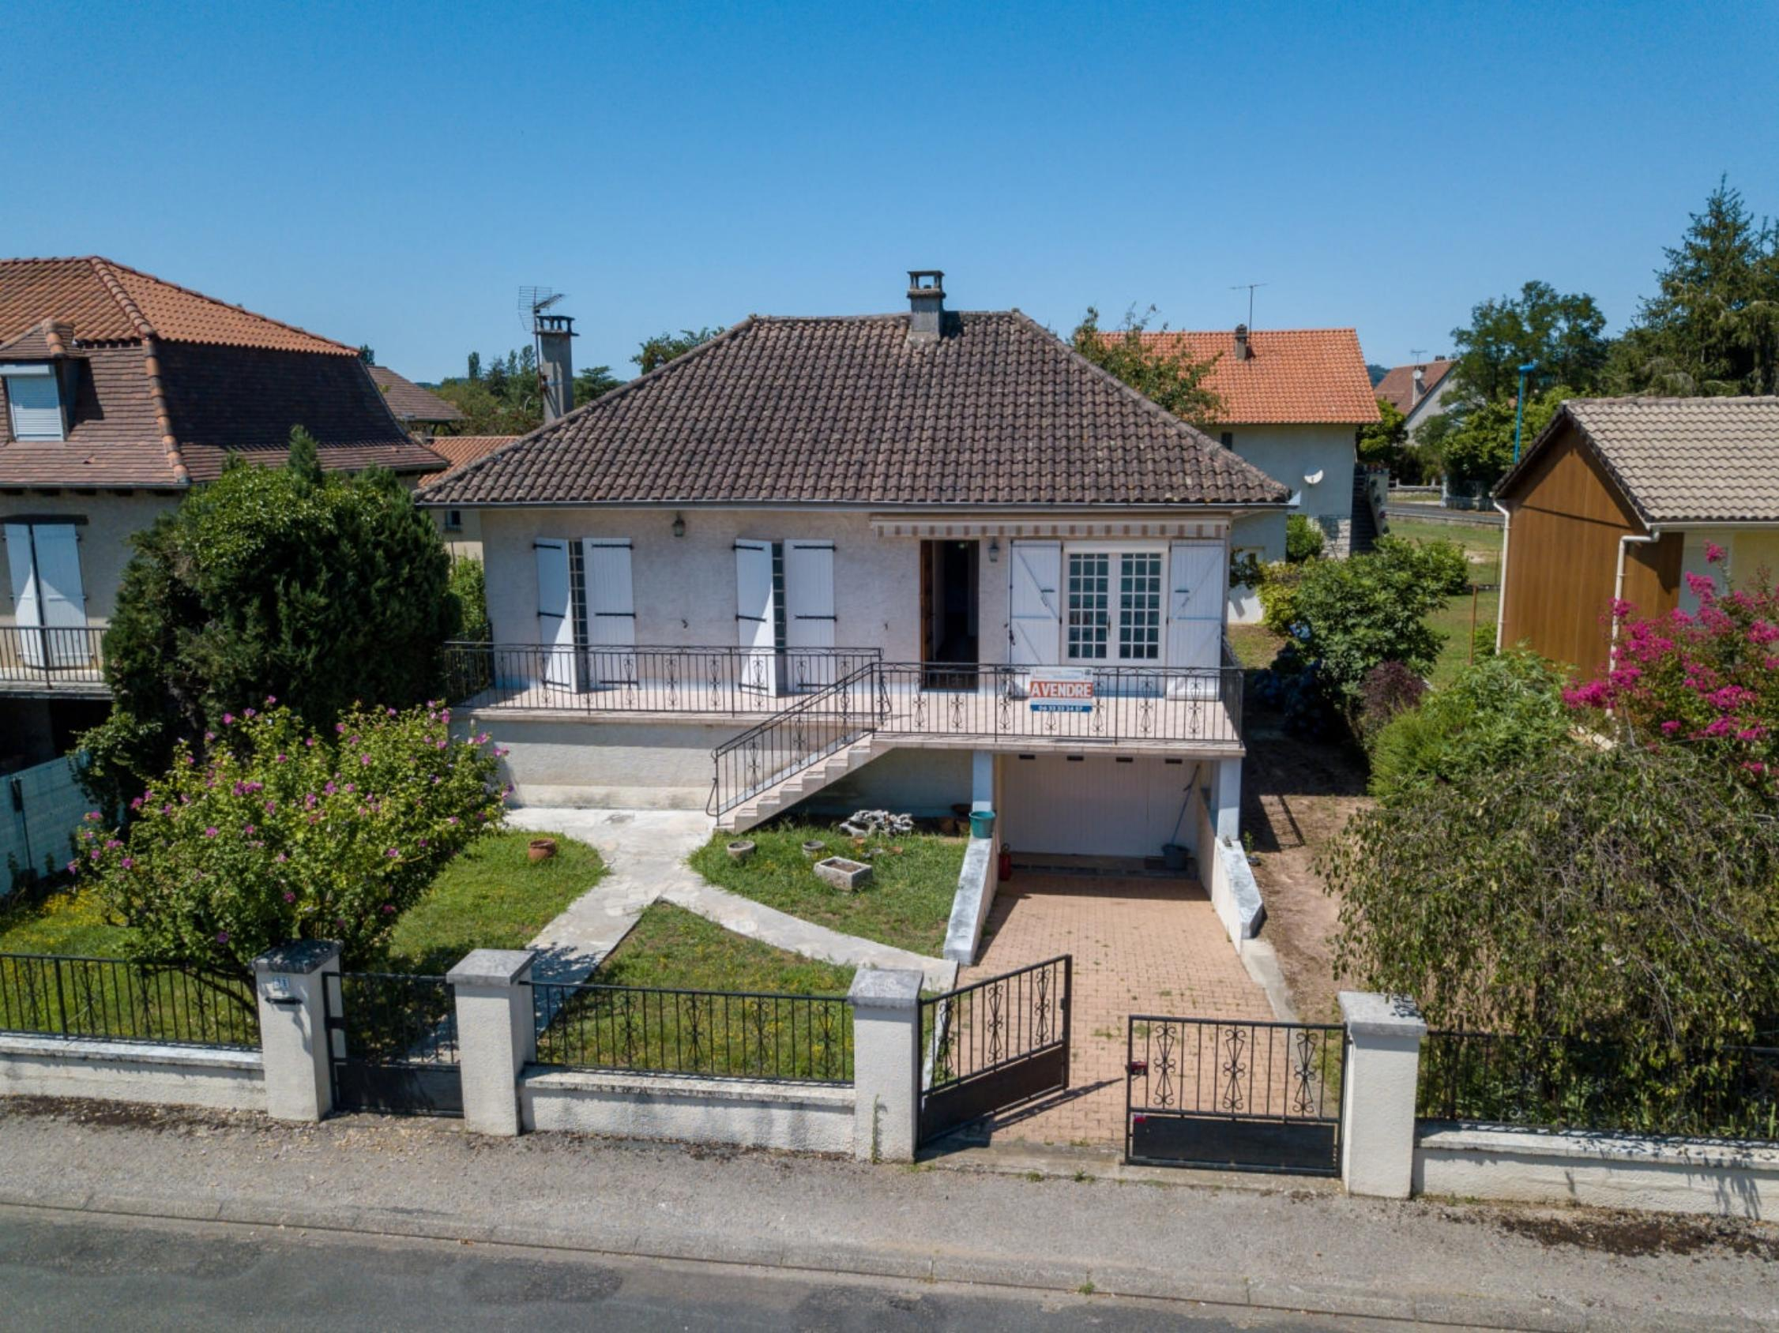  Secteur Saint-Céré/Bretenoux - Disposant d'un jardin clos de 561 m², sur sous-sol avec garage, cette agréable Maison de construction traditionnelle distribue 140 m² habitables dont 3 chambres. Proche des commerces.  La Maison. RDJ. Buanderie de 25 m² chaufferie incluse, cuisine de 36 m², salle à manger de 23 m². RDC. Hall d'entrée de 9 m², séjour de 24 m² avec cheminée, cuisine de 9,5 m², couloir, 3 chambres dont 2 de 10,5 m² et 1 de 9 m², salle d'eau de 5 m², wc, terrasse de 20 m².  Chauffage au fuel et cheminée foyer ouvert. Double vitrage. Tout-à-l'égout.  Garage de 19 m². Appentis de 7 m².  Les informations sur les risques auxquels ce bien est exposé sont disponibles sur le site Géorisques: www.georisques.gouv.fr  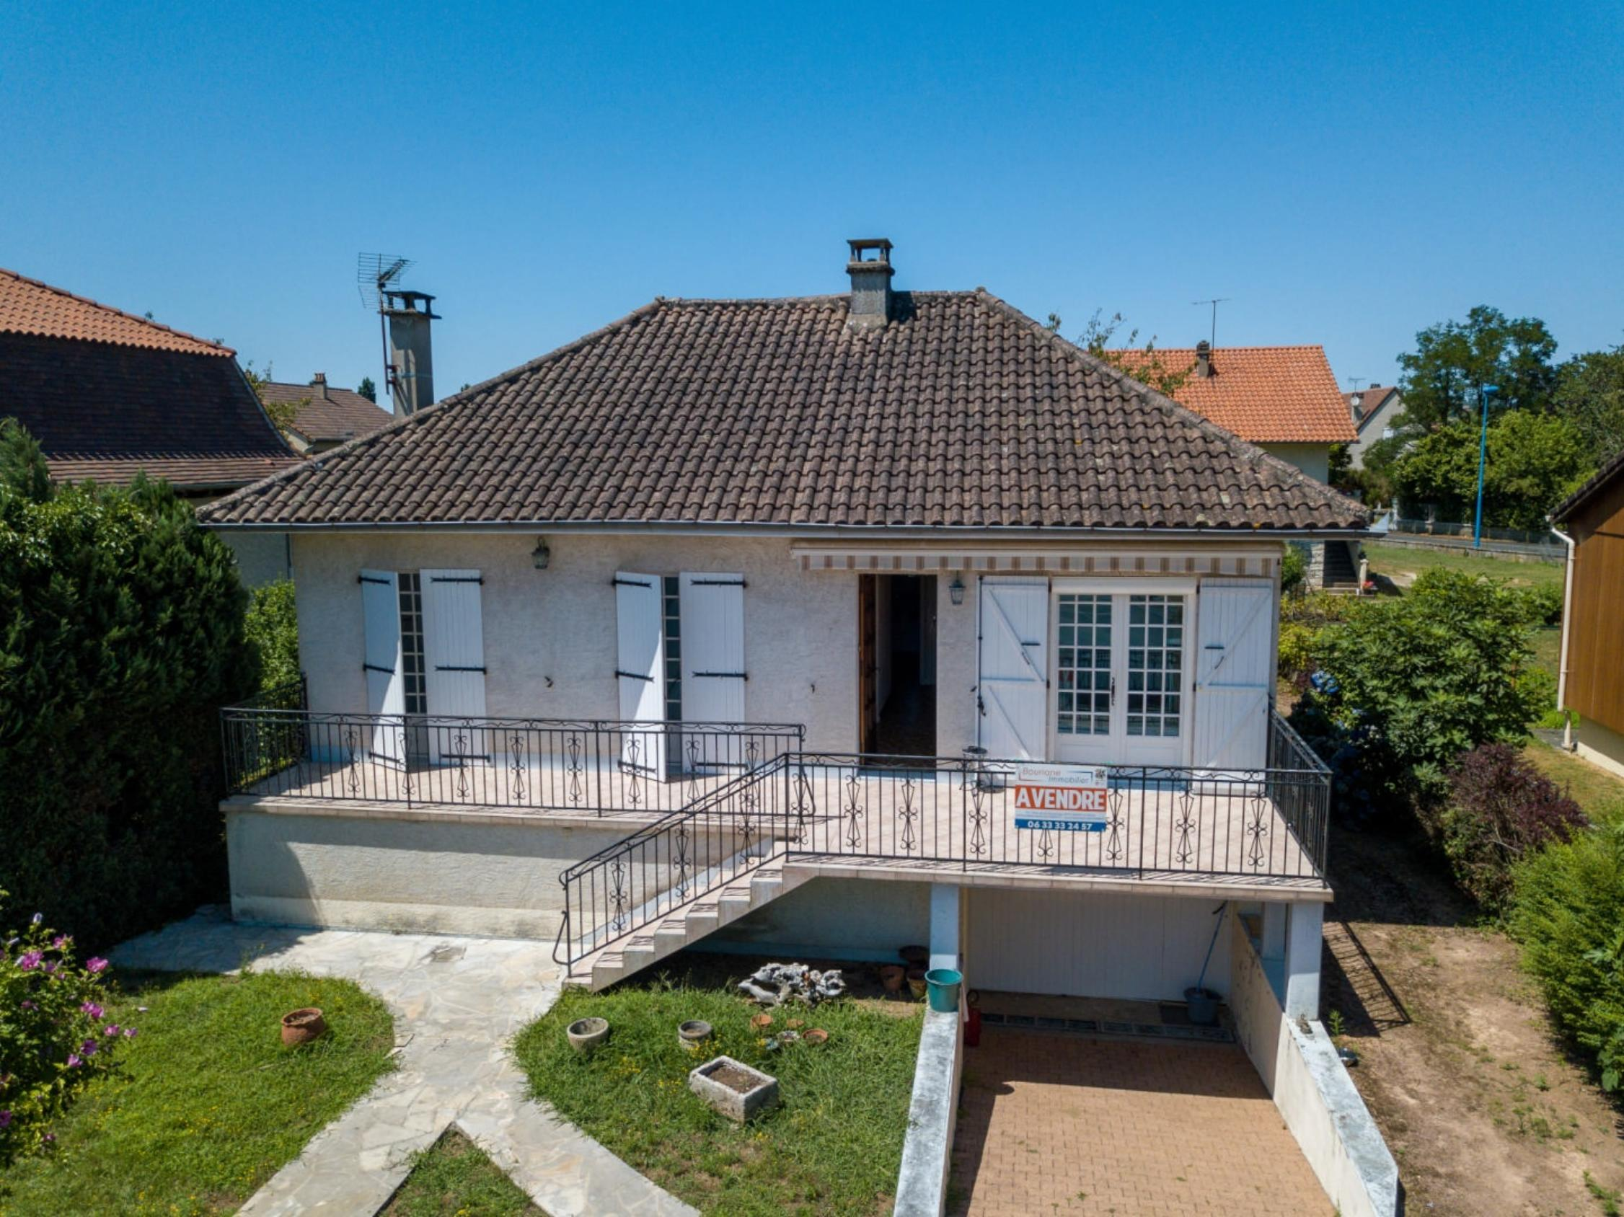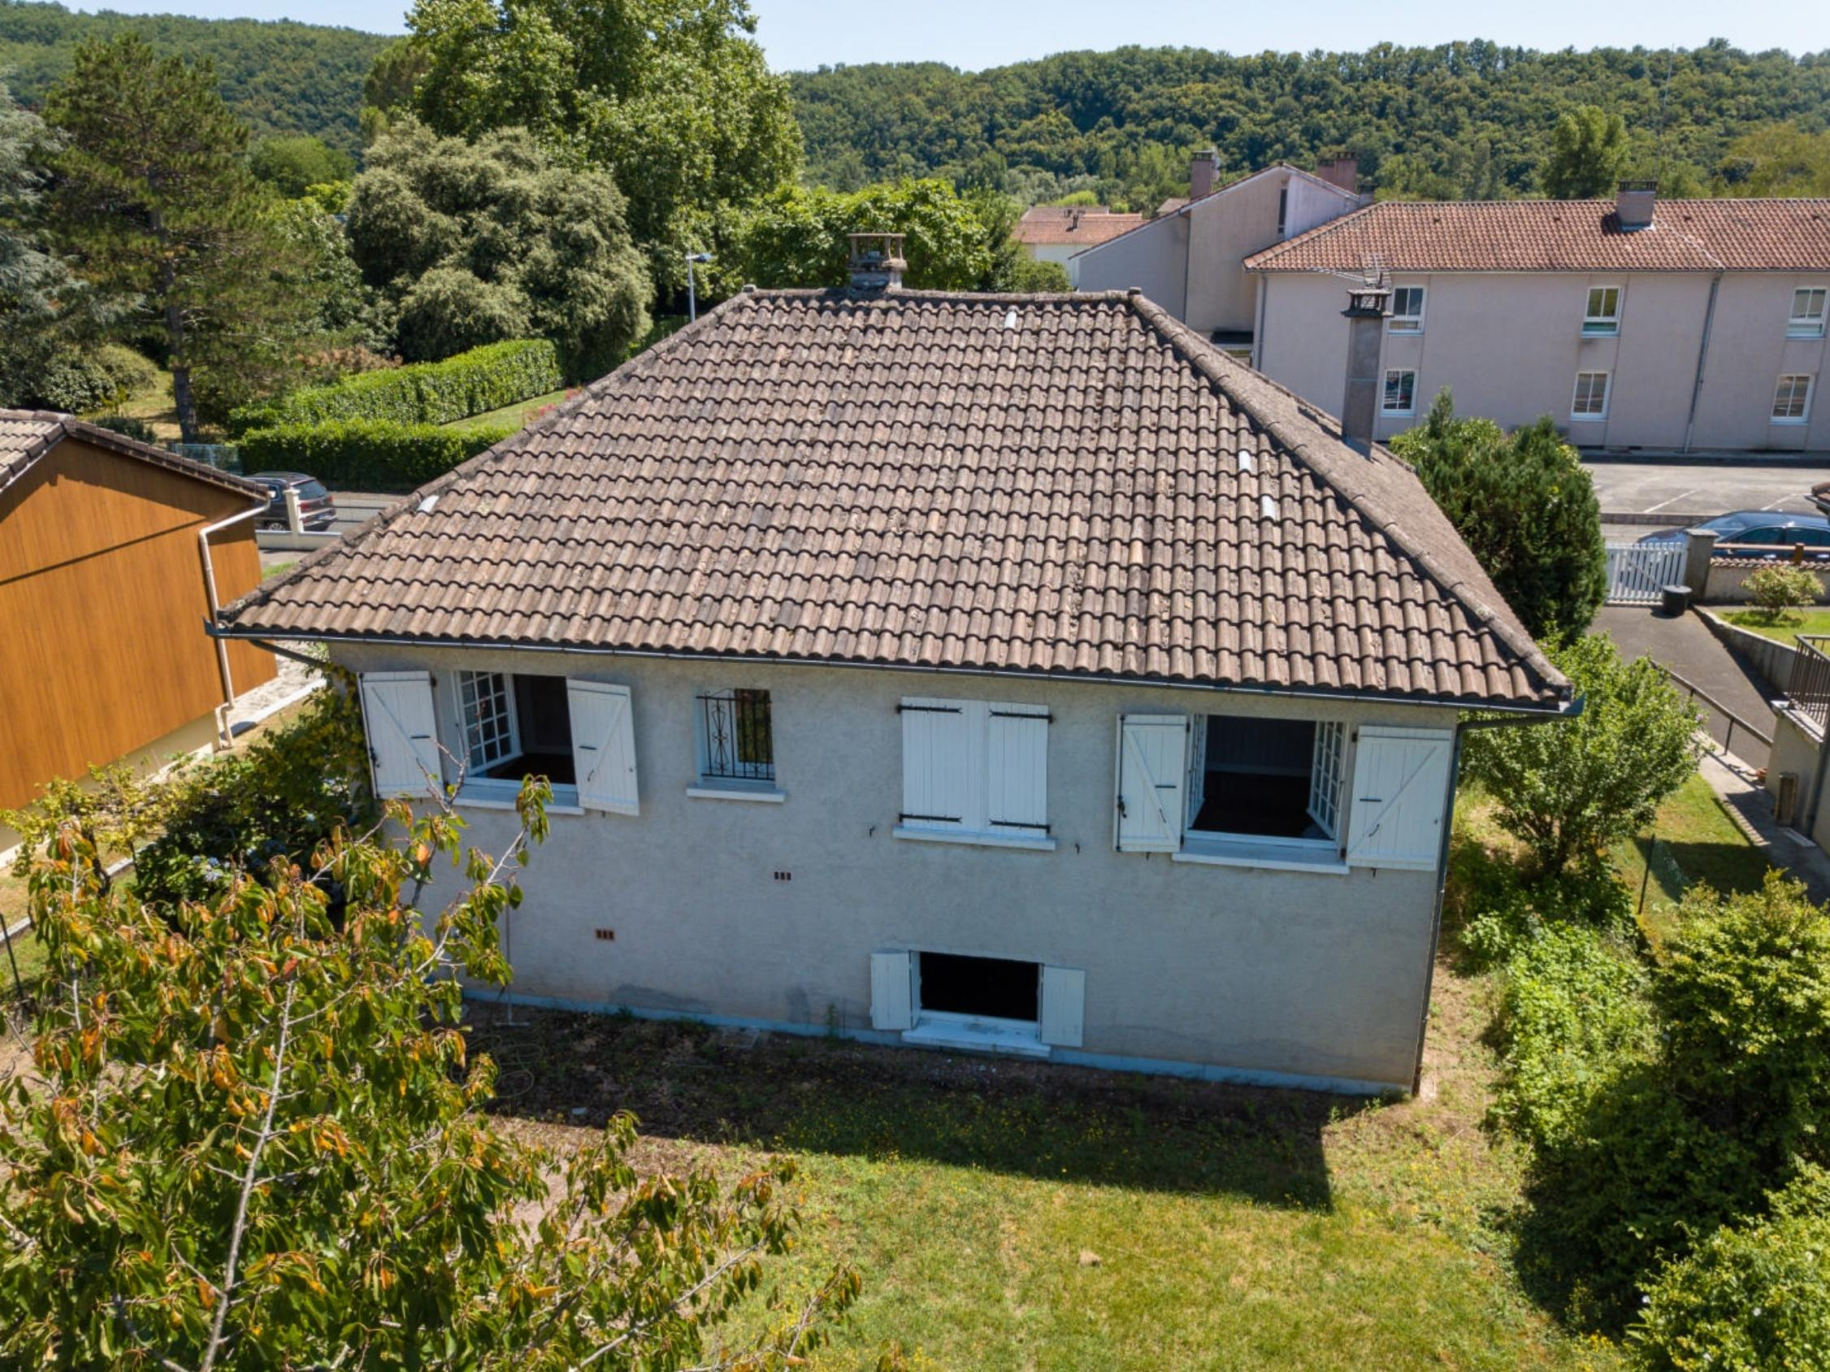
Surface habitable : 140 m² |  |  | Terrain : 561 m²
- Nombre de pièces : 6  - 3 chambres  - Chauffage : Fuel  - Garage : 1 |  |  | - Style : Traditionnel  - Etat : A rafraîchir  - Exposition : Sud  - Année : 1970

